OBRTNIČKA ŠKOLA
K O P R I V N I C A

Primljeno, 27. svibnja 2024.
Klasa: 602-01/24-05/1
Ur. broj: 2137-50-24-____

ZAVRŠNI RAD
NAZIV ZAVRŠNOG RADA

Učenik: ime i prezime Mentor: ime i prezime, titula
Razred:
Zanimanje:

Koprivnica, svibanj 2024.
SADRŽAJ

1. UVOD 2
2. NASLOV 1 3
2.1 Podnaslov 1 3
2.2 Podnaslov 2 3
3. NASLOV 2 4
3.1 Podnaslov 1 4
3.2 Podnaslov 1 4
4. NASLOV 3 5
4.1 Podnaslov 1 5
4.2 Podnaslov 1 5
5. ZAKLJUČAK 6
6. ALATI 7
7. MATERIJALI 7
8. ZAŠTITA NA RADU 7
9. POPIS LITERATURE 8
10. PRILOZI 8

Kliknite na sadržaj kako biste ažurirali tablicu sadržaja.

UVOD
U uvodu opišite temu rada na najmanje pola, a najviše na jednoj stranici. Dajte osnovni pregled onoga što će sadržavati rad. Izrazite vlastiti stav o temi rada te razlog za odabir teme.
Osnovne upute:
- margine:
  - gore, dolje i desno: 2,5 cm
  - lijevo: 3 cm
- naslovna strana:
  - tekst „završni rad“ u veličini 36, podebljano (bold)
  - tekst „naziv rada“ u veličini 20, podebljano (bold)
  - ostalo u veličini 14
  - ne numerira se
- tekst:
  - font Arial ili Times New Roman u veličini 12
  - naslovi poglavlja: velika tiskana podebljana slova u veličini 14
  - naslovi potpoglavlja: mala tiskana podebljana slova u veličini 14
  - prored ne smije biti veći od 1,5
  - tekst treba biti obostrano poravnat
  - sadržaj se nalazi na stranici br. 1
  - rad se NE SMIJE UKRAŠAVATI (dodavanje okvira, bojanje slova, mijenjanje ovdje zadanog…)

NASLOV 1
Teorijske spoznaje o temi završnog rada podijelite u potpoglavlja i ovdje ih opišite.
Ovdje upišite svoj tekst. Ovdje upišite svoj tekst. Ovdje upišite svoj tekst. Ovdje upišite svoj tekst. Ovdje upišite svoj tekst. Ovdje upišite svoj tekst. Ovdje upišite svoj tekst.

Podnaslov 1
Ovdje upišite svoj tekst. Ovdje upišite svoj tekst. Ovdje upišite svoj tekst. Ovdje upišite svoj tekst. Ovdje upišite svoj tekst. Ovdje upišite svoj tekst. Ovdje upišite svoj tekst.

Podnaslov 2
Ovdje upišite svoj tekst.
Dodajte odgovarajući broj ovakvih podnaslova korištenjem opcije KOPIRAJ -ZALIJEPI. Izgled teksta možete oblikovati PRENOSITELJEM OBLIKOVANJA.

NASLOV 2
Praktične spoznaje o temi završnog rada podijelite u potpoglavlja i ovdje ih opišite.
Ovdje upišite svoj tekst. Ovdje upišite svoj tekst. Ovdje upišite svoj tekst. Ovdje upišite svoj tekst. Ovdje upišite svoj tekst. Ovdje upišite svoj tekst. Ovdje upišite svoj tekst.

Podnaslov 1
Ovdje upišite svoj tekst.
Dodajte odgovarajući broj ovakvih podnaslova korištenjem opcije KOPIRAJ -ZALIJEPI. Izgled teksta možete oblikovati PRENOSITELJEM OBLIKOVANJA.

Podnaslov 1
Ovdje upišite svoj tekst.
Rad popratite vlastitim fotografijama.
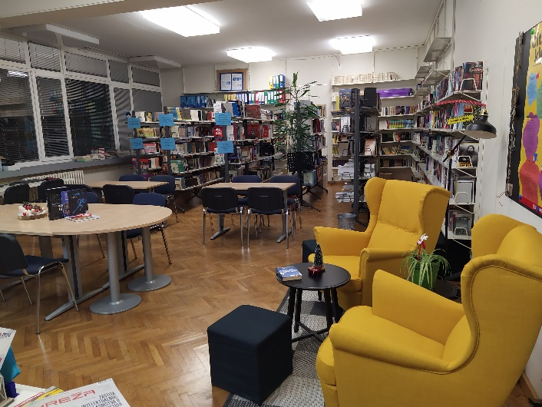
Slika 1: Mraz, Ljiljana. Knjižnica Obrtničke škole Koprivnica.

NASLOV 3
Praktične spoznaje o temi završnog rada podijelite u potpoglavlja i ovdje ih opišite.
Ovdje upišite svoj tekst. Ovdje upišite svoj tekst. Ovdje upišite svoj tekst. Ovdje upišite svoj tekst. Ovdje upišite svoj tekst. Ovdje upišite svoj tekst. Ovdje upišite svoj tekst.
Broj ovakvih poglavlja ovisit će o vašoj temi i odluci.

Podnaslov 1
Ovdje upišite svoj tekst.
Dodajte odgovarajući broj ovakvih podnaslova korištenjem opcije KOPIRAJ -ZALIJEPI. Izgled teksta možete oblikovati PRENOSITELJEM OBLIKOVANJA.

Podnaslov 1
Ovdje upišite svoj tekst.
Dodajte odgovarajući broj ovakvih podnaslova korištenjem opcije KOPIRAJ -ZALIJEPI. Izgled teksta možete oblikovati PRENOSITELJEM OBLIKOVANJA.
Kada nemate vlastitu fotografiju/sliku, ovako ju opišite.

Slika 2: Logotip Obrtničke škole Koprivnica. http://ss-obrtnicka-koprivnica.skole.hr/ (pristupljeno 12. 2. 2024.).

ZAKLJUČAK
Iznesite najvažnije spoznaje o temi vašeg završnog rada.

ALATI
Ovdje stavite popis alata koje ste koristili u praktičnoj izradi završnog rada.
Popišite ih kao fotografije.

MATERIJALI
Ovdje stavite popis materijala koje ste koristili u praktičnoj izradi završnog rada.
Popišite ih kao fotografije.

ZAŠTITA NA RADU
Ovdje opišite sredstva i mjere zaštite na radu koje ste koristili u praktičnoj izradi završnog rada.

POPIS LITERATURE
Na temelju uputa abecednim redom popišite literaturu koju ste koristili u izradi završnog rada.
Ako doslovno citirate nečije riječi, stavit ćete ih u kurziv (italic) i navesti koga/što citirate. U zagradama se navodi prezime autora i godina izdanja, koja se dvotočkom odvaja od oznake stranice: (Karabalić 2010: 139).

PRILOZI
Ovdje stavite popis dokumenata (shema, izvještaja, certifikata, programskih kodova, izračuna…) koje ste koristili u izradi rada.
U tekstu se pozovite na prilog npr. ovako: „Podaci o dimenzijama proizvoda i njegovoj montaži nalaze se u Prilogu 1, tablica 4.“
Priloge popišite kao fotografije.

